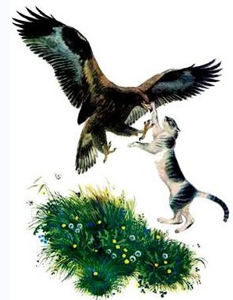
За деревней весело играла кошка со своими котятами. Весеннее солнышко грело, и маленькая семья была очень счастлива.
Вдруг, откуда ни возьмись, – огромный степной орел: как молния, спустился он с вышины и схватил одного котенка. Но не успел еще орел подняться, как мать вцепилась уже в него. Хищник бросил котенка и схватился со старой кошкой. Закипела битва насмерть.
Могучие крылья, крепкий клюв, сильные лапы с длинными кривыми когтями давали орлу большое преимущество: он рвал кожу кошки и выклевал ей один глаз. Но кошка не потеряла мужества, крепко вцепилась в орла когтями и перекусила ему правое крыло.
Теперь уже победа стала клониться на сторону кошки; но орел все еще был очень силен, а кошка уже устала; однако же она собрала свои последние силы, сделала ловкий прыжок и повалила орла на землю. В ту же минуту откусила она ему голову и, забыв свои собственные раны, принялась облизывать своего израненного котенка.

